L1 CACHE – RISC V DESIGN
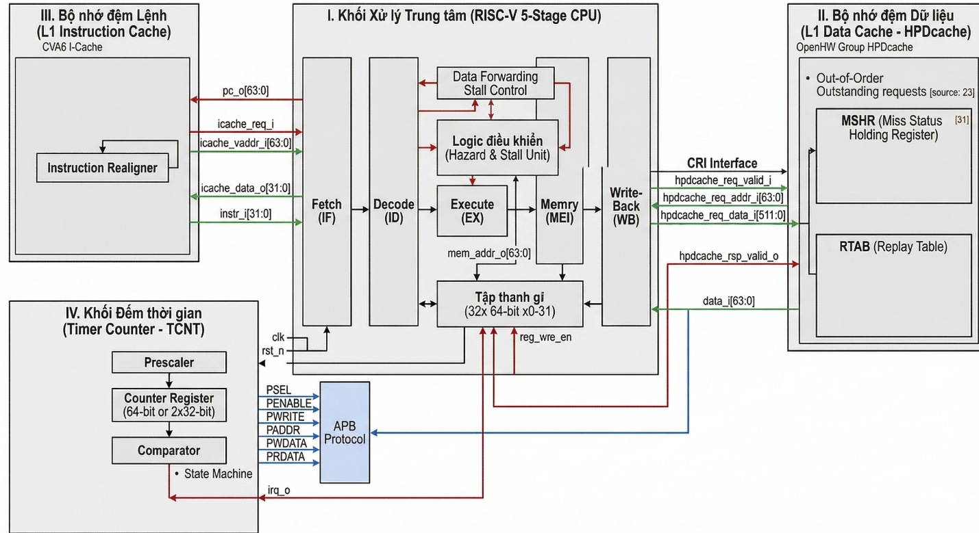
I. Khối Xử lý Trung tâm (RISC-V 5-Stage CPU)
Thiết kế dựa trên kiến trúc của Zhou Fan và chuẩn tập lệnh RV64GC hoặc RV32
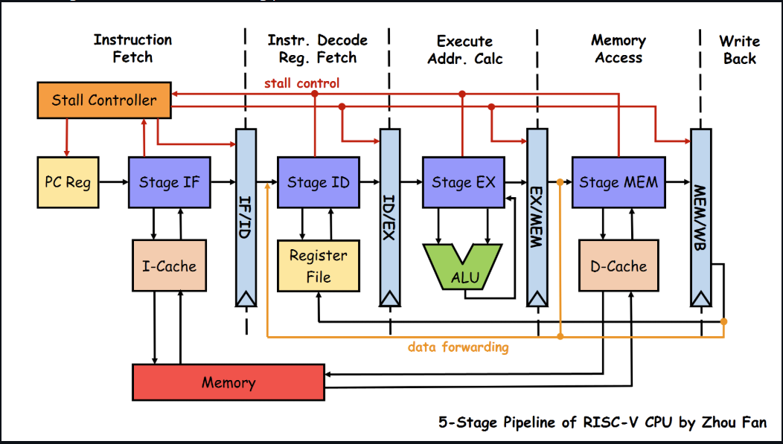
1. Overview
Bảng so sánh L1 I-Cache và L1 D-Cache
Đặc điểm | L1 Instruction Cache (I-Cache) | L1 Data Cache (D-Cache)
Nội dung lưu trữ | Chứa các mã máy (opcodes/instructions) để CPU thực thi. | Chứa các toán hạng, biến, hằng số và cấu trúc dữ liệu.
Tính chất truy cập | Chủ yếu là Read-Only từ phía CPU. | Bao gồm cả Read và Write.
Độ phức tạp điều khiển | Đơn giản hơn vì không cần xử lý ghi dữ liệu phức tạp. | Rất phức tạp do phải quản lý tính nhất quán (Coherency) và ghi dữ liệu.
Cấu trúc Pipeline | Thường tối ưu cho việc Fetch liên tục, dự đoán nhánh (Branch Prediction). | Pipeline nhiều giai đoạn (3 giai đoạn trong HPDcache) để xử lý Miss/Hit/Store.
Các bộ đệm phụ trợ | Thường đi kèm với ITLB (Instruction Translation Lookaside Buffer). | Đi kèm với MSHR (quản lý Miss) và Write Buffer (quản lý Ghi).

- Feature: pipeline 5 tầng (IF, ID, EX, MEM, WB). Hỗ trợ cơ chế Data Forwarding để giải quyết xung đột dữ liệu và khối Stall Controller để điều phối luồng lệnh khi có xung đột phần cứng hoặc trễ bộ nhớ.
- Thông số thanh ghi (Register Specification): Tập thanh ghi (Register File) gồm 32 thanh ghi 64-bit (x0-x31), hỗ trợ 2 cổng đọc dữ liệu và 1 cổng ghi đồng thời để phục vụ các tập lệnh 2 toán hạng.
- Input/Outputs pin:
  - Hệ thống: clk, rst_n (Reset mức thấp).
  - Giao tiếp I-Cache (I-Fetch Interface):
    - pc_o[63:0]: Địa chỉ lệnh hiện tại gửi tới I-Cache.
    - icache_req_o: Tín hiệu yêu cầu nạp lệnh (Active High).
    - instr_i[31:0]: Lệnh trả về từ I-Cache.
    - icache_valid_i: Cờ xác nhận lệnh hợp lệ (Instruction Hit).
    - icache_gnt_i: Tín hiệu chấp thuận từ I-Cache; CPU sẽ stall nếu req lên cao nhưng gnt chưa đáp lại.
  - Giao tiếp D-Cache (LSU CRI Interface):
    - hpdcache_req_valid_o: Yêu cầu truy cập dữ liệu (Load/Store).
    - hpdcache_req_addr_o[63:0]: Địa chỉ dữ liệu gửi tới D-Cache.
    - hpdcache_req_wdata_o[63:0]: Dữ liệu CPU cần ghi (Store).
    - hpdcache_req_we_o: Tín hiệu phân biệt đọc (0) hoặc ghi (1).
    - hpdcache_req_be_o[7:0]: Byte Enable, chọn chính xác byte cần ghi trong bus 64-bit.
    - hpdcache_rsp_valid_i: Cờ xác nhận dữ liệu đã sẵn sàng.
    - hpdcache_gnt_i: Tín hiệu chấp thuận yêu cầu từ D-Cache.
    - data_i[63:0]: Dữ liệu thực tế đọc được từ D-Cache.
2. Read/write register control
- Protocol: Sử dụng tín hiệu reg_write_en từ tầng Write-back (WB) để cập nhật dữ liệu vào thanh ghi ở cạnh lên của xung clock.
- Timing Chart: Để tránh xung đột cấu trúc (Structural Hazard), thiết kế thực hiện đọc dữ liệu ở nửa đầu chu kỳ tầng ID và ghi dữ liệu ở nửa cuối chu kỳ tầng WB.
3. Control logic (Hazard & Stall Unit)
- Logic: Phát hiện các phụ thuộc dữ liệu (RAW - Read After Write) giữa các lệnh đang trong pipeline và điều khiển luồng dữ liệu thông qua khối Forwarding.
- Stall Control: Khi có Load-Use Hazard hoặc Cache Miss, đơn vị này sẽ kéo cao tín hiệu stall_req.
  - assign stall_req = (id_ex_mem_read && ((id_ex_rd == rs1) || (id_ex_rd == rs2))).

II. Bộ nhớ đệm Dữ liệu (L1 Data Cache - HPDcache)
Nguồn tham khảo: OpenHW Group HPDcache.
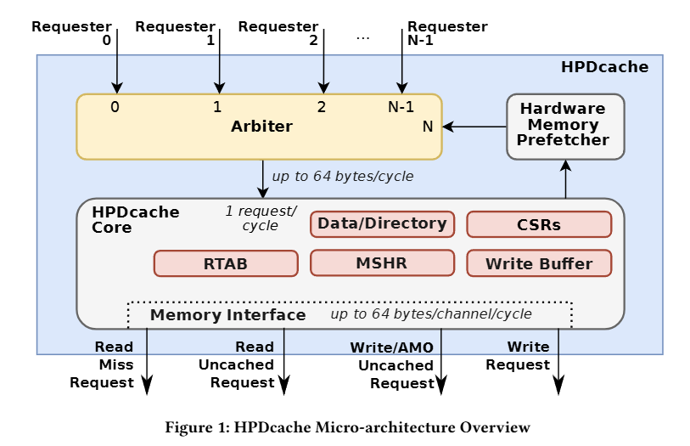
1. Overview
- Feature: Kiến trúc thực thi không theo thứ tự (Out-of-Order), hỗ trợ tối đa 128 yêu cầu đang chờ (Outstanding requests) thông qua cấu trúc MSHR. Thiết kế theo dạng Non-blocking để không làm tắc nghẽn CPU khi xảy ra Cache Miss.
2. Read/write register control (MSHR Control)
- Functional: Đơn vị Miss Status Holding Register (MSHR) theo dõi các yêu cầu bị trượt (Miss). Nếu nhận được các yêu cầu mới có cùng địa chỉ với yêu cầu đang xử lý, MSHR sẽ thực hiện gộp (coalescing) để tối ưu băng thông đường truyền.
- Protocol: Tuân thủ giao thức Handshake Ready-Valid để đảm bảo tính toàn vẹn của dữ liệu trong môi trường bất đối xứng về tốc độ giữa Cache và Bus hệ thống.
3. Control logic (Replay Table - RTAB)
- Design Circuit: Khối Replay Table (RTAB) lưu giữ các yêu cầu bị chặn do các điều kiện đặc biệt, ví dụ như một lệnh đọc dữ liệu từ địa chỉ đang nằm trong hàng đợi ghi (Write Buffer) chưa được đẩy ra bộ nhớ chính.
- Analysis: Cơ chế này cho phép các yêu cầu không có xung đột địa chỉ được thực hiện trước, nâng cao hiệu suất thông lượng (throughput) cho hệ thống.
III. Bộ nhớ đệm Lệnh (L1 Instruction Cache)
Nguồn tham khảo: CVA6 I-Cache RTL.
1. Overview
- Feature: Sử dụng kiến trúc VIPT (Virtually Indexed, Physically Tagged) để cho phép tra cứu Index và dịch địa chỉ qua TLB diễn ra song song, giúp giảm thiểu độ trễ nạp lệnh. Hỗ trợ tập mở rộng "C" (Compressed instructions) của RISC-V.
- Input/Outputs pin:
  - icache_req_i: Yêu cầu nạp lệnh từ Fetch Stage.
  - icache_vaddr_i[63:0]: Địa chỉ ảo của lệnh.
  - icache_paddr_i[63:0]: Địa chỉ vật lý sau khi dịch (dùng cho so sánh Tag).
  - icache_data_o[31:0]: Lệnh trả về dưới dạng word 32-bit.
2. Control logic (Instruction Realigner)
- Deep Analysis: Do RISC-V hỗ trợ lệnh 16-bit (C-extension), I-Cache tích hợp khối Realigner để thực hiện ghép các mảnh lệnh từ dòng cache (Cache line) rộng 32/64-bit thành lệnh hoàn chỉnh trước khi chuyển giao cho hàng đợi giải mã lệnh của CPU.

IV. Khối Đếm thời gian (Timer Counter - TCNT)
Nguồn tham khảo: CORE-V APB Timer.
1. Overview
- Feature: Bộ đếm 64-bit linh hoạt (có thể cấu hình thành 2 bộ 32-bit độc lập), tích hợp khối Prescaler để chia tần số clock hệ thống và hỗ trợ các chế độ One-shot hoặc Compare-clear tự động.
- Block Diagram: Gồm 3 khối chính: Prescaler (Chia tần), Counter Register (Bộ đếm) và Comparator (Bộ so sánh).
2. Read/write register control (APB Protocol)
- Functional: CPU truy cập và cấu hình các giá trị cho Timer thông qua bus ngoại vi APB (Advanced Peripheral Bus).
- Input/Outputs pin: Bao gồm các tín hiệu chuẩn APB: PSEL, PENABLE, PWRITE, PADDR, PWDATA, PRDATA.
3. Control logic (Prescaler & Compare)
- Logic: Khi giá trị bộ đếm hiện tại bằng với giá trị so sánh mục tiêu (compare_value), tín hiệu ngắt interrupt_o sẽ được kích hoạt.
- Timing: Tín hiệu ngắt irq_o được đảm bảo kéo lên ở chu kỳ xung clock tiếp theo ngay sau khi sự kiện so sánh khớp xảy ra.
4. Overflow/Underflow comparison
- Functional: Trong chế độ 32-bit, khi bộ đếm đạt giá trị giới hạn tối đa 0xFFFFFFFF, nó sẽ tự động reset về giá trị 0 và kích hoạt cờ báo tràn (Overflow flag) để CPU xử lý.
- Khối I (CPU) nằm ở trung tâm, kết nối với Khối III (I-Cache) qua đường pc_o và instr_i.
- Kết nối với Khối II (D-Cache) qua bus CRI Interface. Lưu ý vẽ rõ các đường req_valid, gnt và rsp_valid để thể hiện giao thức handshake.
- Khối IV (Timer) nằm ở vùng ngoại vi, kết nối với CPU qua bus APB và đường tín hiệu ngắt irq_o quay ngược lại tầng Decode (ID) của CPU.
Tài liệu tham khảo:
- CPU 5-Stage (Zhou Fan): Github Source
- L1 Data Cache (HPDcache): Documentation & Code
- L1 Instruction Cache (CVA6): RTL Source
- Timer TCNT (CORE-V): APB Timer Spec
- https://docs.openhwgroup.org/projects/cva6-user-manual/03_cva6_design/intro.html
- https://github.com/openhwgroup/cva6
- https://github.com/Evensgn/RISC-V-CPU
- https://roalogic.github.io/RV12/DATASHEET.html
- https://dl.acm.org/doi/epdf/10.1145/3587135.3591413
- The RISC V Instruction Set Manual, Volume I, https://docs.riscv.org/reference/isa/_attachments/riscv-unprivileged.pdf

